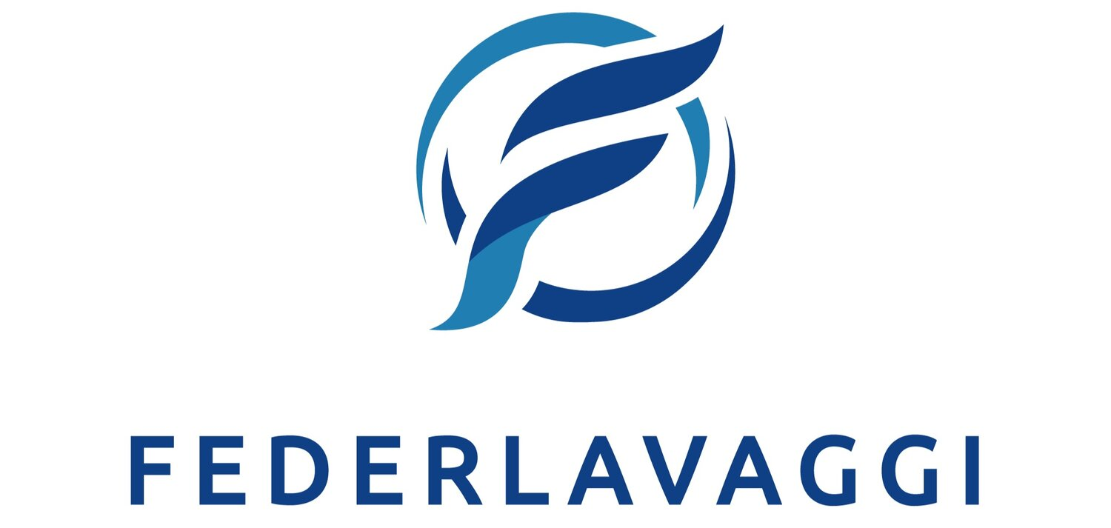
Informativa resa ai sensi dell’art.13 del Regolamento Europeo 679/2016 (GDPR - General Data Protection Regulation) relativa al seguente trattamento di dati personali

GESTIONE FORNITORI

Gentile Fornitore,
La informiamo che, ai sensi dell’articolo 13 Reg. UE 679/2016, gli eventuali dati personali raccolti saranno oggetto di trattamento da parte della ns. Federazione ai fini della gestione del rapporto, e degli obblighi di legge e contrattuali derivanti.
Per la suddetta Normativa:
- FEDERLAVAGGI è il ‘Titolare’ del Trattamento;
- Lei, se persona fisica (anche impresa individuale o professionista), è l’’Interessato’ e i Suoi dati verranno trattati come di seguito indicato; Lei ha inoltre i diritti che illustriamo di seguito.
- Lei, se persona giuridica (società, ente, ecc.) NON è ‘Interessato’, i Suoi dati NON sono Dati Personali ed al relativo trattamento NON si applica la normativa in oggetto.
- In ogni caso, i Suoi eventuali amministratori/rappresentanti/dipendenti/collaboratori/funzionari - i cui dati personali dovessero essere incidentalmente conferiti o comunicati, avendo contatti col Titolare per Suo conto - sono ‘Interessati’ e i loro dati verranno trattati come di seguito indicato; essi avranno inoltre i diritti illustrati di seguito. Lei è quindi tenuto a comunicare a tali interessati le presenti informazioni.
Tale trattamento sarà sempre improntato ai principi di correttezza, liceità, trasparenza e di tutela della riservatezza e dei diritti dei soggetti interessati.

TITOLARE DEL TRATTAMENTO. Il Titolare del trattamento dei dati è FEDERLAVAGGI con Sede in Via Attanasio II n. 80, 00165 Roma.
DESCRIZIONE DEL TRATTAMENTO. Gestione dei dati dei fornitori e dei dipendenti dei fornitori.
FINALITÀ E BASE GIURIDICA E DURATA. Si evidenzia che il trattamento si svolgerà come segue:
FINALITA’ | BASE GIURIDICA | PERIODO O CRITERI DI CONSERVAZIONE
Adempimento o esecuzione del contratto, adempimento obblighi legali e difesa dei diritti del titolare in eventuale contenzioso legale, Finalità di prevenzione, accertamento e repressione di reati, e possibili insolvenze e/o inadempienze, finalità amministrativa | (Art.6 1.b Reg. Europeo 679/2016) Esecuzione di un contratto o di attività precontrattuali.  (art.6 1.c Reg. Europeo 679/2016)  Obbligo legale  (art.6 1.f Reg. Europeo 679/2016)  Interesse legittimo del titolare | Per un periodo massimo di 10 anni

NATURA OBBLIGATORIA O FACOLTATIVA DEL CONFERIMENTO DEI DATI. Si informa che, tenuto conto delle finalità del trattamento come sopra illustrate, il conferimento dei dati è obbligatorio ed il loro mancato, parziale o inesatto conferimento potrà avere, come conseguenza la mancata finalizzazione del contratto.
In caso di conferimento dei dati tramite compilazione di moduli (form) contenenti asterischi:
- La comunicazione dei dati contrassegnati da asterisco è necessaria e il mancato conferimento renderà impossibile al Titolare fornire quanto richiesto o comunque gestire le richieste.
- La comunicazione dei dati privi di asterisco è facoltativa: il mancato conferimento permetterà comunque di fornire quanto da richiesto.
DESTINATARI O CATEGORIE DI DESTINATARI. I dati personali saranno trattati dal Titolare del trattamento, e dalle persone da lui strettamente autorizzate.
I dati potranno essere comunicati alle seguenti categorie di soggetti terzi:

CATEGORIE DI SOGGETTI TERZI A CUI POTRANNO ESSERE COMUNICATI I DATI O PARTE DEI DATI
Consulenti, professionisti e fornitori di servizi, necessari per le finalità indicate, che trattino i dati in qualità di Responsabili del trattamento, con i quali sia stato stipulato Accordo ex art. 28 GDPR.
Banche e altri Titolari autonomi, il cui trattamento sia necessario per le finalità indicate.
Enti pubblici e altre pubbliche autorità, a cui la comunicazione sia necessaria per legge o per ordine dell’Autorità.
I dati non saranno oggetto di diffusione.
DIRITTO DI RECLAMO ALL’AUTORITÀ DI CONTROLLO. Il soggetto interessato ha diritto di presentare reclamo all’Autorità di controllo (Per l’Italia: Garante per la protezione dei dati personali www.garanteprivacy.it).
DIRITTI DEGLI INTERESSATI. Potranno, in qualunque momento, essere esercitati i diritti di accesso ai dati personali, di rettifica o di cancellazione degli stessi, di limitazione del trattamento, di opposizione, di portabilità di cui agli artt. 15-20 del Regolamento Europeo 679/2016 attraverso l’invio di una richiesta email all’indirizzo privacy@federlavaggi.org
L’esercizio dei diritti dell'interessato potrebbe essere ritardato, limitato o escluso nei casi previsti dall’art. 2-undecies D.Lgs. 196/03
ESISTENZA DI UN PROCESSO DECISIONALE AUTOMATIZZATO. Il trattamento non comporta un processo decisionale automatizzato.
TRASFERIMENTO DEI DATI IN UN PAESE TERZO O AD UN’ORGANIZZAZIONE INTERNAZIONALE. Il Titolare del trattamento non trasferirà i dati personali ad un paese terzo o ad una organizzazione internazionale.

